**Curso 2020/2021**

|  |
| --- |
| Universidad de Castilla-La Mancha | E.I.I.A Toledo Grado en Ingeniería Electrónica Industrial y Automática |

**AUTOMATIZACIÓN INDUSTRIAL**

|  |  |
| --- | --- |
|  | Práctica 5: Diseño de GRAFCET |

La práctica que aquí se presenta se corresponde con la quinta sesión de la asignatura “Automatización Industrial”. En ella se pretende que alumno se familiarice con el diseño de GRAFCET.

***Área de Ingeniería de Sistemas y Automática***

*Fernando J. Castillo García*

*David Rodriguez Rosa*

*Guillermo Rubio Gómez*

**Índice de Contenidos**

Parte I – Descripción del Automatismo 2

1. Máquina de carga de camisas de cilindros 2

2. Elementos del automatismo 3

2.1. Elementos para la interacción con el operario. 3

2.2. Zona de desecho de las camisas de cilindros. 3

2.3. Zona de carga de las camisas de cilindros. 4

2.4. Zona de identificación de las camisas de cilindros. 4

2.5. Mecanismo de transporte de las camisas de cilindros. 5

3. Descripción del funcionamiento. 6

Parte II – Parte Práctica 7

# Parte I – Descripción del Automatismo

## Máquina de carga de camisas de cilindros

Vamos a suponer como automatismo de esta práctica la máquina de carga de camisas de cilindros disponible en el laboratorio de automatización industrial.

|  |  |
| --- | --- |
|  |  |

1. Ejemplo de Automatismo: máquina de carga de camisas de cilindros.

## Elementos del automatismo

A continuación, se detallan los distintos elementos y zonas de las que consta el automatismo

### Elementos para la interacción con el operario.

1. Elementos para la interacción entre el automatismo y el operario.

Los distintos elementos para que permiten la interacción entre el operario y el automatismo son:

1. Botonera con:
   1. Botón “MARCHA” (verde)
   2. Botón “RESET” (amarillo)
   3. Selector 1 (Man / Auto)
   4. Selector 2 (Ind/ Int)
   5. Seta de emergencia
2. Pantalla táctil 7’’.
3. Indicadores luminosos verde, amarillo y rojo.

### Zona de desecho de las camisas de cilindros.

Es la zona en la que se desecharan las camisas de cilindros cuando sea necesario.

1. Zona de desecho de camisas.

### Zona de carga de las camisas de cilindros.

Es la zona en la que se deben cargar las camisas de cilindros cuando sea necesario.

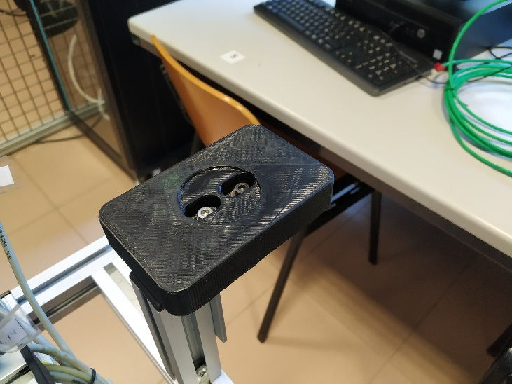

1. Zona de carga de camisas.

### Zona de identificación de las camisas de cilindros.

Es la zona en la que se suministran las camisas y en la que se encuentran los sensores que permiten a la maquina identificar el tipo de pieza de la que se trata.

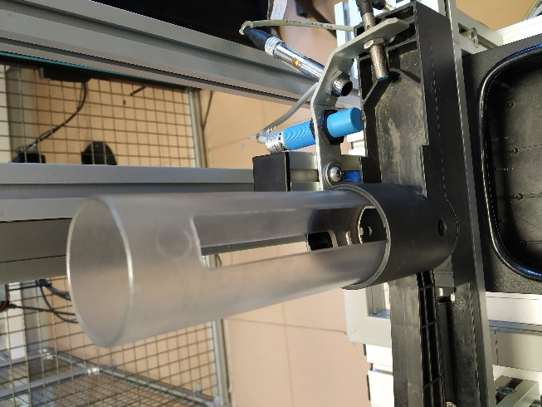

1. Zona de identificación de camisas.

### Mecanismo de transporte de las camisas de cilindros.

Se trata de un conjunto de actuadores neumáticos que permiten el desplazamiento de las camisas entre las distintas zonas de la máquina.

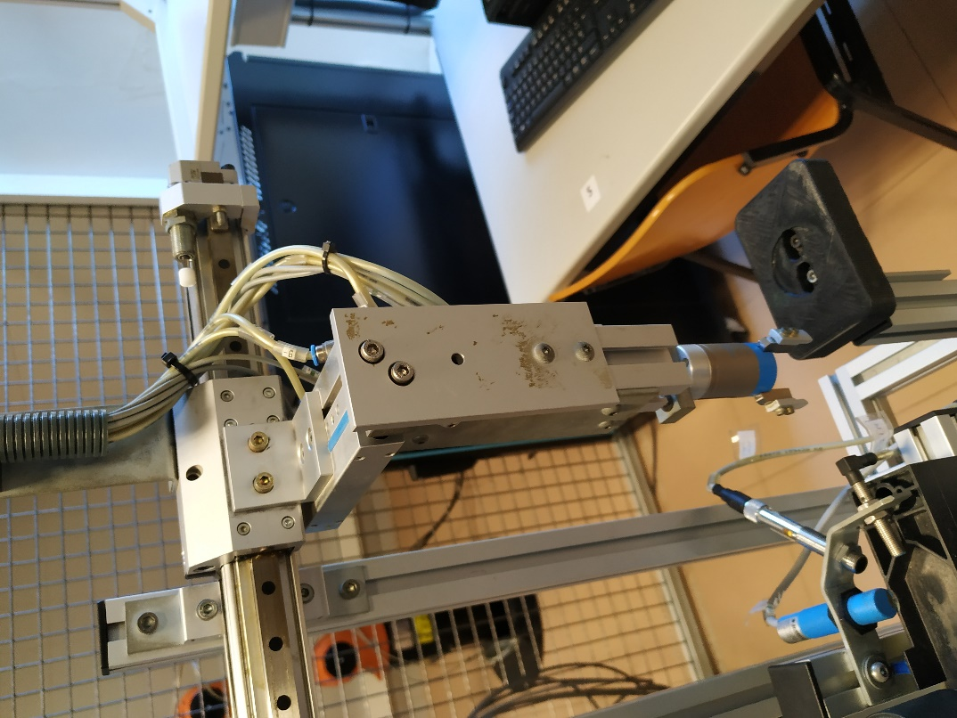

1. Conjunto de accionamientos neumáticos para el transporte de las camisas.

## Descripción del funcionamiento.

Al alimentar el sistema de control el automatismo no debe realizar ninguna acción. Al recibir una orden del operario, realizará un ciclo de preposicionamiento garantizando que alcanza la situación inicial. La situación inicial del automatismo corresponde con el brazo subido y colocado encima de la zona de identificación, con la pinza abierta y habiendo garantizado que no hay camisas ni en la zona de identificación ni en la de carga.

El operario podrá seleccionar desde la pantalla táctil el tipo de camisa que debe cargar la maquina (metálica, de plástico blanca o de plástico negra). Un ciclo de funcionamiento comienza cargando una camisa en la zona de detección, la máquina identifica el tipo de pieza y, si esta corresponde con la seleccionada por el operario, la transporta hasta la zona de carga. En caso contrario, la transporta hasta la zona de desecho y continua así hasta encontrar una camisa del tipo seleccionado por el operario.

La maquina puede producir en modo continuo o en modo individual. En la pantalla táctil, el operario puede definir el número de piezas que debe suministrar la máquina cuando el modo continuo está activado.

El ciclo de funcionamiento comienza siempre con una orden del operario, si el modo continuo está desactivado, termina cuando la maquina haya cargado **una pieza** del tipo seleccionado. Por el contrario, con el modo continuo activado, la producción termina cuando la máquina haya suministrado **el número de piezas definido** a la zona de carga.

Adicionalmente la máquina debe disponer de un modo de producción paso a paso, cuando este se encuentra activado, se realizará el ciclo de producción normal, pero será necesaria una orden del operario antes de realizar cada movimiento, de forma que el operario puede establecer el ritmo de producción (este es un modo de prueba y tiene como objetivo la identificación de defectos en los sensores o actuadores de la máquina).

Por último, ante una pulsación de la seta de emergencia, todos los actuadores permanecerán en su estado salvo el brazo que subirá instantáneamente. La máquina permanecerá bloqueada hasta que se desenclave la seta. Después de esto es necesario pasar por el ciclo de preposicionamiento, para lo cual será necesaria una orden del operario.

# Parte II – Parte Práctica

Teniendo en cuenta el funcionamiento descrito para el automatismo y los elementos mediante los que puede interactuar con el operario, se pide:

* 1. Identificar, a nivel humano, los distintos sensores y actuadores de los que consta el automatismo.
  2. Diseñar el GRAFCET del automatismo considerando todos los modos de preposicionamiento, funcionamiento y parada de emergencia descritos en la práctica.

*Nota: En la descripción del funcionamiento no se define qué elementos concretos de la interfaz con el operario hay que utilizar para las distintas acciones que requieren la acción del operario (comenzar preposicionamiento, comenzar producción, selección de modos de funcionamiento). En este sentido, queda abierto al criterio del alumno la utilización de la interfaz con el operario.